Приложение №3

Ижморский
муниципальный район
Ижморское городское поселение

Юридический адрес: 652120, Кемеровская область,
Ижморский район, пгт. Ижморский, ул. Ленинская, д.94

ОПРОСНЫЕ ЛИСТЫ
Для участия в конкурсном отборе проектов инициативного бюджетирования «Твой Кузбасс-твоя инициатива»
Ижморского городского поселения Ижморского муниципального района Кемеровской области

к проекту
«Благоустройство мест захоронения
(текущий ремонт) по адресу: Кемеровская область, Ижморский муниципальный район, Ижморское городское поселение, пгт.Ижморский»

ТОМ №3

2020 год
Председателю областной конкурсной
комиссии по проведению конкурсного
отбора проектов инициативного
бюджетирования "Твой Кузбасс-твоя
инициатива" в Кемеровской области

И.Ю.Малахову

ПЕРЕЧЕНЬ ДОКУМЕНТОВ

для участия в конкурсном отборе проектов инициативного
бюджетирования «Твой Кузбасс – твоя инициатива»
в Кемеровской области

Администрация Ижморского городского поселения Ижморского муниципального района Кемеровской области направляет документы для участия в конкурсном отборе проектов инициативного бюджетирования «Твой Кузбасс – твоя инициатива» в Кемеровской области:

1.Заявку для участия в конкурсном отборе на 7 л. в 1 экз.;

2.Протокол собрания на 4 л. в 1 экз.;

3.Протокол заключительного собрания жителей по определению параметров проекта на 4 л. в 1экз., ведомость сбора денежных средств на 14л. в 1экз.

4.Листы регистрации участников собрания жителей по определению параметров проекта на 20 л. в 1экз.;

5.Гарантийные письма администрации Ижморского городского поселения, индивидуальных предпринимателей, инициативной группы подтверждающие намерение о включении средств на реализацию проекта, на 12 л. в 1 экз.;

6.Копии документов, подтверждающих, что имущество (в том числе земельные участки), предназначенное для реализации проекта, находится в муниципальной собственности, на 4 л. в 1 экз.;

7.Документы, подтверждающие стоимость проекта (техническая документация: проектно-сметная документация или дефектная ведомость (ведомость объемов работ), план – схема, расчет цены, прайс-листы и т.п., коммерческое предложение), на 8 л. в 1 экз.;

8.Акт технического осмотра места захоронения (кладбища), на 1л. в 1экз.

9.Пояснительная записка к локальной смете №1-1 (локальный сметный расчет) на «Благоустройство мест захоронения (текущий ремонт) по адресу: Кемеровская область, Ижморский муниципальный район, Ижморское городское поселение, пгт.Ижморский», на 1л. в 1экз.

10.Копии информационных материалов, ссылки на Интернет и публикация в районной газете, объявления на информационных стендах и др., которые касаются освещения участия жителей в реализации проекта, на 6 л. в 1 экз.;

11.Фото общих собраний жителей на 2 л. в 1экз.;

12.Фотографии, свидетельствующие о неудовлетворительном состоянии объекта либо места для размещения объекта, предлагаемого для реализации в рамках проекта, на 6 л. в 1 экз.

Заявитель подтверждает и гарантирует, что вся информация, содержащаяся в заявке на участие в конкурсном отборе и иных прилагаемых документах, является подлинной и достоверной.

Глава Ижморского
городского поселения Е.В.Обанин

«_____»_____________2019 г.

М.П.

Заявка городского или сельского поселения, муниципального
округа на участие в конкурсном отборе проектов инициативного
бюджетирования "Твой Кузбасс - твоя инициатива"
в Кемеровской области
Ижморское городское поселение
(наименование городского или сельского поселения,
муниципального округа)

- Наименование проекта:
Благоустройство мест захоронения (текущий ремонт) по адресу: Кемеровская область, Ижморский муниципальный район, Ижморское городское поселение, пгт.Ижморский
2. Место реализации проекта: Кемеровская область, Ижморский муниципальный район, Ижморское городское поселение, пгт.Ижморский
2.1. Муниципальный район:
Ижморский муниципальный район
2.2.Городское или сельское поселение, центр административного района (не входящий в состав поселка городского типа, сельской территории и не наделенный статусом городского округа), поселок городского типа (не наделенный статусом городского округа), сельская территория, город районного подчинения:
Ижморское городское поселение

2.3. Численность поселения: 5257 человек, в том числе жители пгт.Ижморский-4735человек
3. Описание проекта:
3.1. Типология проекта:

На органы местного самоуправления администрации Ижморского городского поселения в соответствии с Федеральным законом № 131-ФЗ от 06.10.2003 г. "Об общих принципах организации местного самоуправления в Российской Федерации", Уставом Ижморского городского поселения, возложены обязанности по содержанию и благоустройству мест захоронений.
Отношение граждан к памяти умерших и достойное содержание мест захоронения является одним из показателей цивилизованности, гуманности и зрелости общества. Для жителей Ижморского городского поселения разных возрастных категорий и социального статуса кладбище имеет огромное значение в плане воспитания социальной культуры, исполнения гражданского долга, а также соблюдения благочестивых христианских традиций и традиций иных религиозных конфессий. Похоронная культура является одной из древнейших форм социальной культуры, распространенной повсеместно. Большинство людей регулярно посещают могилы, где захоронены их родственники, так как захоронения являются местами исторической памяти о человеке. Традиция ухаживать за могилами родных и близких — одна из самых сакральных и самых человечных из всех существующих. Для православного же человека отношение к месту погребения другого христианина и вовсе свято.

3.2. Описание проблемы, на решение которой направлен проект:

Местом поклонения памяти ушедших от нас родных и близких является кладбище и оно постоянно должно отвечать этой функции, быть способным принять любое число посетителей. На территории Ижморского городского поселения находятся два места захоронения: закрытое кладбище на ул.Южная и новое, площадью 32384кв.м., с кадастровым номером 42:03:0208020:421, используемое с 2010 года.
Вопрос благоустройства и текущего ремонта места захоронения является актуальным для жителей пгт.Ижморский. На территории кладбища нет достаточного количества мусорных контейнеров, что приводит к возникновению стихийных свалок. Нет простых скамеек, где люди могли бы посидеть и отдохнуть. Нет общественного туалета. Подъездной путь, проходящий через всю территорию кладбища, находится в неудовлетворительном состоянии. Выбоины и ямы, участки, заросшие травой затрудняют подъезд и проход траурных процессий к разным зонам захоронений, особенно в весенне-осенний период. Мероприятия по благоустройству кладбища требуют неотложного решения в связи с технической необходимостью, эстетической целесообразностью и необходимостью реализации конституционного права граждан на достойное содержание мест захоронения и погребение родственников на благоустроенных, соответствующих техническим нормам и требованиям кладбищах.
Согласно санитарным правилам и нормам СанПиН2.1.2882-11
"Гигиенические требования к размещению, устройству и содержанию кладбищ, зданий и сооружений похоронного назначения" территория кладбища должна быть разбита на функциональные зоны: входную, ритуальную, административно-хозяйственную, захоронений и другие. На входной зоне должны быть обустроены: автостоянка (парковка №1) для стоянки автотранспорта, место для сбора мусора с мусорными контейнерами в количестве 3 штук, скамейки, туалет. Также необходимо установить емкость для технической воды. Для отведения весенних паводковых вод, дождевых ливневых вод необходимо установить водопропускные трубы в количестве 2 штук между парковкой №1 и въездом на кладбище. Автостоянку (парковку №2), находящуюся в зоне захоронений необходимо досыпать щебнем, установить мусорные контейнеры в количестве 3 штук и скамейки. Для сохранности покрытия полотна подъездных путей на территории кладбища необходимо окюветить и установить 10 водопропускных труб.

3.3. Мероприятия по реализации проекта.
Таблица 1
№  п/п | Виды работ (услуг) | Полная стоимость, (руб.) | Описание
 | Благоустройство мест захоронения и текущий ремонт | 1103644 | -уличный туалет,  -мусорные контейнеры  -скамейки  -емкость для воды  - подсыпка щебнем подъездных путей  -подсыпка щебнем парковки №1 и 2  -окювечивание  -водопропускные трубы

3.4. Ожидаемые результаты:
Благоустройство территории и текущий ремонт мест захоронения решит одну из проблем на территории Ижморского городского поселения. В первую очередь позволит жителям поселения беспрепятственно, независимо от погодных условий и времени года посещать место захоронения, производить ритуал захоронения. Привлечет непосредственно граждан к соблюдению чистоты и порядка при посещении погостов. Установка необходимого количества мусорных контейнеров позволит более эффективно и качественно наводить чистоту и порядок на территории кладбища. Будет своевременно вывозиться мусор. Будут соблюдены требования Роспотребнадзора в части установки мусорных контейнеров и туалета. И конечно сами жители поселения будут более внимательными и ответственными, так как примут непосредственное участие как в софинансировании проекта, так и в виде непосредственного участия в реализации проекта на безвозмездной основе.

3.5 Наличие технической документации:
существует ли необходимая техническая документация? да/нет,
если да, опишите:
Первоначальное фото объекта, проектно - сметная документация: локальный сметный расчет, план - схема, ведомость объема работ, коммерческое предложение.
4. Информация для оценки заявка:
4.1. Планируемые источники финансирования мероприятий проекта.
Таблица 2
№ п/п | Виды источников | Сумма  (руб.) | Доля (процентов)
1 | Общая сумма средств, в том числе | 336 457 | 30,5
1.1 | Средства бюджета городского или сельского поселения | 124 712 | 11,3
1.2 | Средства населения | 72 745 | 6,6
1.3 | Средства индивидуальных предпринимателей и юридических лиц, организаций | 139 000 | 12,6
2 | Субсидия из областного бюджета на реализацию проектов инициативного бюджетирования «Твой Кузбасс - твоя инициатива», не более 1250,0 тыс. рублей | 767 187 | 69,5
 | Итого | 1 103 644 | 100
Расшифровка сумм денежных средств индивидуальных предпринимателей и юридических лиц, общественных организаций (расшифровывается сумма строки 1.3)

Таблица 3
№  п/п | Наименование | Денежный вклад  (руб.)
1 | ИП Варанкина Т.Д. | 1 000
2 | ИП Полева Н.М. | 1 000
3 | ИП Кузнецов С.В. | 3 000
4 | ИП Таран С.А. | 3 000
5 | ООО «Сибирь» | 50 000
6 | ООО «Удача» | 50 000
7 | Территориальный отдел по Ижморскому лесничеству Департамента лесного комплекса Кемеровской области | 10 000
8 | ИП Толкунова О.М. | 8 000
9 | ИП Лоскутникова Н.В. | 3 000
10 | ИП Гришанова Л.А. | 10 000
 | Итого: | 139 000

4.2. Социальная и экономическая эффективность от реализации проекта.
Прямые благополучатели проекта
Жители Ижморского городского поселения, иногородние родственники усопших.
Число прямых благополучателей (человек):
15000человек.
4.3. Участие жителей в определении и решении проблемы, заявленной в проекте:
4.3.1. Число жителей, принявших участие в идентификации проблемы в
процессе предварительного рассмотрения: 577человек.
(согласно результатам анкетирования по опросным листам, заполненным собственноручно с указанием предполагаемого объекта(-ов), даты заполнения, подписи с расшифровкой)

4.3.2. Число жителей, принявших участие на заключительном собрании жителей: 540человек .
4.4. Использование средств массовой информации (далее – СМИ) и других способов информирования жителей в процессе отбора приоритетной проблемы и разработка заявки:
использовались ли СМИ для информирования жителей в процессе отбора и подготовки проекта? да/нет;

если да, перечислите:

использование специальных информационных стендов да/нет;

наличие публикации в районной газете «Наша жизнь»
№ 42 (9299) от 18 октября 2019 года : да/нет;

наличие телевизионной передачи да /нет;

информация в информационно – телекоммуникационной сети «Интернет»:
в разделе «информация для населения» на сайте Администрации Ижморского городского поселения, Ижморского муниципального района , Кемеровской области:
http: ижморский.рф да/нет.

5. Ожидаемая продолжительность реализации проекта: 6(шесть) месяцев.
6. Сведения об инициативной группе.
Представитель инициативной группы:
Десятская Людмила Павловна
8 913 437 13 71
8 (384 59) 2-18-82
Состав инициативной группы:
1.Корчинова Светлана Сергеевна
2.Чупурова Татьяна Яковлевна
3.Миронович Надежда Алексеевна

7. Дополнительная информация и комментарии: Благоустройство мест захоронения в пгт.Ижморский (новое кладбище) в настоящее время находится в неудовлетворительном состоянии. Из-за выбоин и ям на подъездных путях затруднен подъезд и проход посетителей и траурных процессий. В дни поминовения посещает место захоронения большое количество жителей поселения, приезжают иногородние граждане, а на территории отсутствует туалет. На кладбище нет достаточного количества мусорных контейнеров для сбора мусора. Люди не могут после приведения в порядок мест захоронения (уборка листвы, мусора и другие работы) помыть руки, поставить букет.

Проект поддержан жителями на собрании.
Дата проведения: 21 октября 2019 г.
Контактный телефон: 8(38459)2-34-77;
Факс:8(38459)2-34-75
e-mail: posijmor@yandex.ru
Почтовый адрес администрации городского или сельского поселения
652120 Кемеровская область, Ижморский район, пгт.Ижморский, ул.Ленинская, д.94

Глава Ижморского
городского поселения Е.В.Обанин

08.11. 2019 г.

ПРОТОКОЛ №1
СОБРАНИЯ ЖИТЕЛЕЙ
Ижморского городского поселения
Кемеровской области Ижморского муниципального района

16.09.2019г.
пгт.Ижморский 10.00

Место проведения: Ижморский РДК
Приглашенные:
Носикова Н.И., заместитель главы Ижморского городского поселения Чекмарев Е.Ю., заместитель главы Ижморского городского поселения по ЖКХ и благоустройству

Повестка дня:
1.Выбор председателя и секретаря собрания.
2.Обсуждение и выбор проектов для участия в конкурсном отборе проектов инициативного бюджетирования «Твой Кузбасс- твоя инициатива».
3.Определение суммы вклада населения, индивидуальных предпринимателей, юридических лиц, общественных организаций на реализацию выбранного проекта.
4.Выбор инициативной группы.

По первому вопросу слушали- Жуйкова Владимира Ивановича, предложил председателем-Дьяконову Алену Анатольевну., секретарем- Тихову Лидию Васильевну.
В ходе общего открытого голосования единогласно избрали председателем-Дьяконову Алену Анатольевну, секретарем-Тихову Лидию Васильевну.

По второму вопросу слушали- Носикову Наталю Ильиничну о
реализации проекта инициативного бюджетирования «Твой Кузбасс- твоя инициатива» в Кемеровской области. О том, что данная программа направлена на участие жителей в определении расходования средств местного бюджета и поддержку инициатив жителей в решении вопросов местного значения, о необходимости определения объекта, который считаете важным для участия в конкурсном отборе проектов инициативного бюджетирования
В ходе проведения обсуждения были предложены объекты: благоустройство и текущий ремонт: детской игровой площадки на улице Садовая, мест захоронения (нового кладбища) в пгт.Ижморский, тротуара по ул.Коммунистическая (в сторону переезда).
Проголосовало:
«За» проект «Благоустройство детской площадки по ул.Садовая»-33
«За» проект «Благоустройство места захоронения (текущий ремонт) в
Пгт.Ижморский»-120
«За» проект «Благоустройство и текущий ремонт пешеходного тротуара по
ул.Коммунистическая»-61

По третьему вопросу слушали- Носикову Наталью Ильиничну о том, что в софинансировании проекта должны принять участие органы местного самоуправления, жители, индивидуальные предприниматели, юридические лица, общественные организация. После того, как будет готова расчетно- сметная документация будет ясно сколько средств будет затрачено из местного бюджета, а с населением нужно проводить опрос и каждый житель должен определиться какую сумму каждый готов внести для участия в проекте.
В состав инициативной группы населением были предложены следующие кандидатуры: Десятская Людмила Павловна, Миронович Надежда Алексеевна, Чупурова Татьяна Яковлевна, Корчинова Светлана Сергеевна
В ходе общего открытого голосования проголосовали списком за предложенных кандидатур единогласно.

Решили:
1.Принять участие в проекте инициативного бюджетирования «Твой Кузбасс- твоя инициатива»
2.Выбрать проектом для участия в конкурсном отборе инициативного бюджетирования «Твой Кузбасс- твоя инициатива» проект «Благоустройство мест захоронения (текущий ремонт) в пгт.Ижморский».
3.Для определения суммы вклада населения на реализацию выбранного проекта продолжить вести опрос среди жителей и проводить разъяснительную работу.
4.Выбрать инициативную группу в количестве трех человек:
Десятскую Людмилу Павловну, Микрорайон, д.5, кв.5
Миронович Надежду Алексеевну, пер.Строителей, д.1А
Чупурову Татьяну Яковлевну, Микрорайон, д.9, кв.9
Корчинову Светлану Сергеевну, ул.Ленинская, д.31

Итоги собрания и принятые решения:
№п/п | Наименование пункта | Итоги собрания и принятые решения
1 | Количество жителей, присутствующих на собрании | 214
2 | Наименование проектов, которые обсуждались на собрании жителей | Благоустройство и текущий ремонт:  -места захоронения,  -детской игровой площадки,  -пешеходного тротуара
3 | Количество проектов, предлагаемых жителями для реализации в рамках проектов инициативного бюджетирования «Твой Кузбасс- твоя инициатива» в Кемеровской области | 1
4 | Состав инициативной группы (Ф.И.О. полностью, контактные данные-адрес, телефон) | 1.Десятская Людмила Павловна, 652120 Кемеровская область, Ижморский район, пгт.Ижморский, Микрорайон, д.9, кв.5  8 913 437 13 71  2. Миронович Надежда Алексеевна,  652120 Кемеровская область, Ижморский район, пгт.Ижморский, Микрорайон, д.9, кв.9  8 905 909 44 83  3.Чупурова Татьяна Яковлевна,  652120 Кемеровская область, Ижморский район, пгт.Ижморский, Микрорайон, д.9, кв.9  8 905 070 06 25  4.Корчинова Светлана Сергеевна  652120 Кемеровская область, Ижморский район, пгт.Ижморский, ул.Ленинская, д.31  8 961 714 68 35
Информация по проекту, выбранному жителями для реализации проекта инициативного бюджетирования «Твой Кузбасс-твоя инициатива»
5 | Наименование наиболее острой, значимой для поселения/городского округа проблемы, выбранной  жителями для реализации в рамках проектов инициативного бюджетирования «Твой Кузбасс - твоя инициатива» в Кемеровской области | Благоустройство мест захоронения (текущий ремонт) в пгт.Ижморский
6 | Количество участников собрания, проголосовавших за реализацию  проекта | 120
7 | Предполагаемая общая стоимость реализации проекта (руб.) | 1103644
8 | Сумма вклада  населения(безвозмездных  поступлений от физических лиц) на реализацию проекта (руб.) | 8200

Заверяю:
Глава Ижморского
городского поселения___________________ Обанин Евгений Владимирович

Председатель собрания:
Дьяконова Алена Анатольевна_____________________
(подпись)
Секретарь собрания:
Тихова Лидия Васильевна: __________________________
(подпись)

Представитель инициативной группы:
Десятская Людмила Павловна_________________________
(подпись)
Члены инициативной группы:
Корчинова Светлана Сергеевна _______________________
(подпись)
Миронович Надежда Алексеевна______________________
(подпись)
Чупурова Татьяна Яковлевна _______________________
(подпись)

ПРОТОКОЛ №2
ЗАКЛЮЧИТЕЛЬНОГО СОБРАНИЯ ЖИТЕЛЕЙ
Ижморского городского поселения
Кемеровской области Ижморского муниципального района

21.10.2019г.
пгт.Ижморский 10.00

место проведения: Ижморский РДК
приглашенные:
Носикова Н.И., заместитель главы Ижморского городского поселения
Чекмарев Е.Ю., заместитель главы Ижморского городского поселения по ЖКХ и благоустройству
повестка дня:
- Выбор председателя и секретаря собрания.
- Доклад представителя инициативной группы Десятской Л.П. по вопросу выбора объекта.
- Выбор проекта для участия в конкурсном отборе проектов инициативного бюджетирования «Твой Кузбасс- твоя инициатива».
- Определение суммы вклада населения, индивидуальных предпринимателей, юридических лиц, общественных организаций на реализацию выбранного проекта.

По первому вопросу слушали- Сидельцеву С.А. Предложила председателем-Дьяконову А.А, секретарем- Тихову Л.В.
В ходе общего открытого голосования единогласно избрали председателем-Дьяконову А.А., секретарем-Тихову Л.В.
По второму и третьему вопросу слушали- Десятскую Л.П. представителя инициативной группы. Для участия выбранного проекта «Благоустройство кладбища» в конкурсном отборе необходимо собрать пакет документов: смету, документы, подтверждающие, что земельный участок находится в муниципальной собственности. Смета и документы готовятся. Опросные листы собраны и обработаны. Члены инициативной группы распространяли опросные листы по учреждениям, организациям, проходили по улицам.

По четвертому вопросу слушали- Десятскую Людмилу Павловну, представителя инициативной группы с предложением определить сумму вклада от жителей на реализацию проекта в размере 72745 рублей (Семьдесят две тысячи семьсот сорок пять) рублей. Деньги собирают представители инициативной группы по ведомости сбора денежных средств.

Итоги собрания и принятые решения:
№п/п | Наименование пункта | Итоги собрания и принятые решения
1 | Количество жителей, присутствующих на собрании (человек) | 540
2 | Наименования проектов, которые обсуждались на собрании жителей | Благоустройство:  -места захоронения (нового кладбища) в пгт.Ижморский
3 | Количество проектов, предлагаемых жителями для реализации в рамках проектов инициативного бюджетирования «Твой Кузбасс-твоя инициатива» (шт.) | 1
4 | Состав инициативной группы (Ф.И.О.), контактные данные, адрес, телефон | 1.Десятская Людмила Павловна, 652120 Кемеровская область, Ижморский район, пгт.Ижморский, Микрорайон, д.9, кв.5  2. Миронович Надежда Алексеевна,  652120 Кемеровская область, Ижморский район, пгт.Ижморский, Микрорайон, д.9, кв.9  3.Чупурова Татьяна Яковлевна,  652120 Кемеровская область, Ижморский район, пгт.Ижморский, Микрорайон, д.9, кв.9  4.Корчинова Светлана Сергеевна  652120 Кемеровская область, Ижморский район, пгт.Ижморский, ул.Ленинская, д.31
5 | Представитель инициативной группы, ответственный за информирование о подготовке и реализации проекта (Ф.И.О.), контактные данные, адрес, телефон | Десятская Людмила Павловна, 652120 Кемеровская область, Ижморский район, пгт.Ижморский, Микрорайон, д.9, кв.5
Информация по проекту, выбранному жителями для реализации проекта инициативного бюджетирования «Твой Кузбасс-твоя инициатива»
6 | Наименование наиболее острой, значимой для поселения проблемы, выбранной жителями в рамках проектов инициативного бюджетирования «Твой Кузбасс-твоя инициатива» | Согласно санитарным правилам и нормам СанПиН2.1.2882-11  "Гигиенические требования к размещению, устройству и содержанию кладбищ, зданий и сооружений похоронного назначения" устройство мест захоронения (кладбищ) должно включать в себя организацию подъездных путей и автостоянок, благоустройство территории.  Новое кладбище в пгт.Ижморский было открыто в 2010 году. Подъездные пути внутри территории кладбища, необходимые для подъезда к различным зонам захоронений, автостоянке, находятся в неудовлетворительном состоянии, из-за выбоин, ям и участков, заросших травой, Это затрудняет проведение похорон в осеннее- зимний период времени.  Также в дни захоронения и поминовения усопших кладбище посещает большое количество жителей поселения и иногородних. Для удобства населения и соблюдения санитарных норм необходимо установить общественный туалет, скамейки, контейнеры для сбора мусора, емкость для воды.
7 | Количество участников собрания, проголосовавших за реализацию проекта | 540
8 | Предполагаемая общая стоимость реализации проекта (тыс.руб.) | 1103644
9 | Сумма вклада населения (безвозмездных поступлений от физических лиц) на реализацию проекта (тыс.руб.) | 72745

Заверяю:
Глава Ижморского
городского поселения___________________ Обанин Евгений Владимирович

Председатель собрания:
Дьяконова Алена Анатольевна_____________________
(подпись)
Секретарь собрания:
Тихова Лидия Васильевна: __________________________
(подпись)

Представитель инициативной группы:
Десятская Людмила Павловна_________________________
(подпись)
Члены инициативной группы:
Корчинова Светлана Сергеевна _______________________
(подпись)
Миронович Надежда Алексеевна______________________
(подпись)
Чупурова Татьяна Яковлевна _______________________
(подпись)

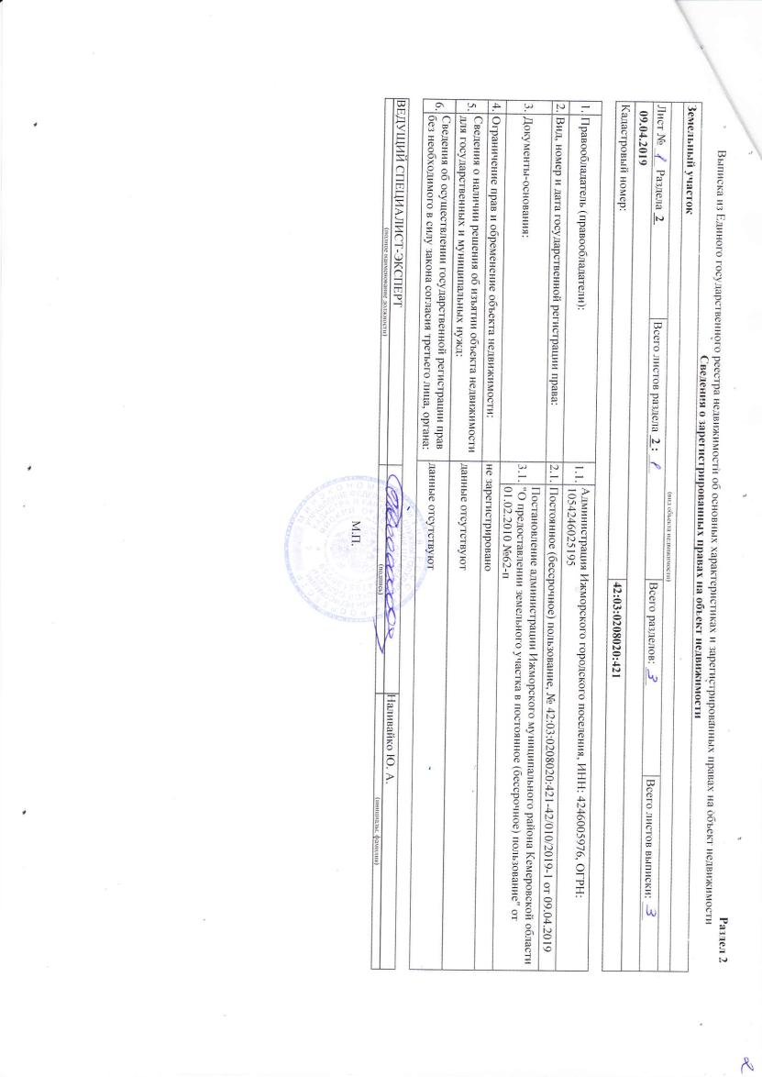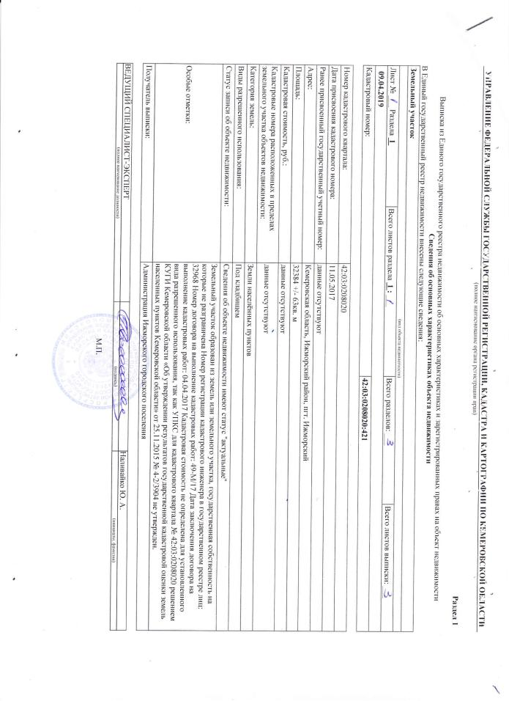

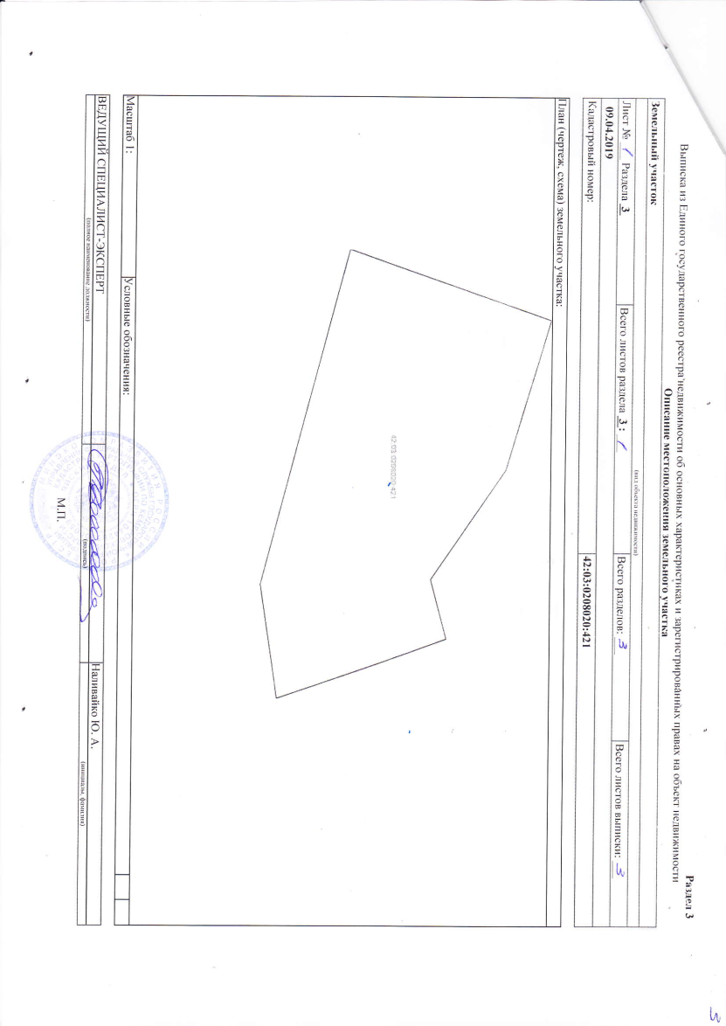

«СОГЛАСОВАНО» |  |  |  |  | «УТВЕРЖДАЮ»
________________ /______________________ / |  |  |  |  | ________________ /______________________ /
«______»____________________ 20___г. |  |  |  |  | «______»____________________ 20___г.
 | Объект: | Кемеровская область, Ижморский муниципальный район, Ижморское городское поселение, пгт. Ижморский.
ЛОКАЛЬНАЯ СМЕТА № 2-1
(Локальный сметный расчет)
на Благоустройство мест захоронения (текущий ремонт) по адресу: Кемеровская область, Ижморский муниципальный район, Ижморское городское поселение, пгт.Ижморский
 |  |  |  |  |  | Сметная стоимость: | 1103,644 |  | тыс. руб.
 |  |  |  |  |  | Hормативная трудоемкость: | 0,234 |  | тыс.чел.ч
Составлена в базисных ценах на 01.01.2000 по НБ: "ТСНБ-2001 Кемеровской области ред. 2014г. изм.1-3 (приказы №№514/пр.-521/пр.)".
№ поз | Шифр и № позиции норматива, Наименование работ и затрат, Единица измерения | Количе-ство | Стоим. ед., руб. |  | Общая стоимость, руб. |  |  | Затр. труда рабочих, не зан. обсл. машин, чел-ч
 |  |  | всего | экс. маш. | всего | оплата труда осн. раб. | экс. маш. | обслуж. машины
 |  |  | оплата труда осн. раб. | в т.ч. опл. труда мех. |  |  | в т.ч. опл. труда мех. | на ед. | всего
1 | 2 | 3 | 4 | 5 | 6 | 7 | 8 | 9 | 10
1. | Е27-04-006-01  Устройство оснований толщиной 15 см из щебня фракции 40-70 мм при укатке каменных материалов с пределом прочности на сжатие свыше 68,6 до 98,1 МПа (свыше 700 до 1000 кгс/см2) однослойных, 1000 м2 основания | 0,5 | 5 510,51 | 5 088,16 | 2 755 | 181 | 2 544 | 37 | 19
 |  |  | 362,95 | 658,20 |  |  | 329 | 42 | 21
 | Вычт.ресурсы: С408-0014:[ М-(2511.75=167.45*15) ]; С408-0016:[ М-(30846.69=163.21*189) ]
2. | Е27-04-006-04  На каждый 1 см изменения толщины слоя добавлять или исключать к расценкам 27-04-006-01, 27-04-006-02, 27-04-006-03, 1000 м2 основания | 5 | 254,49 | 254,49 | 1 272 |  | 1 272
 |  |  |  | 36,19 |  |  | 181 | 2,5 | 13
 | Объем: 500*10
 | Вычт.ресурсы: С408-0016:[ М-(2056.45=163.21*12.6) ]
3. | С408-0016  Щебень из природного камня для строительных работ марка 800, фракция 40-70 мм, м3 | 157,5 | 163,21 |  | 25 706
 | Объем: 500*0,25*1,26
4. | Е27-04-003-01  Устройство оснований и покрытий из песчано-гравийных или щебеночно-песчаных смесей однослойных толщиной 12 см, 1000 м2 основания или покрытия | 1,8 | 3 708,55 | 3 222,73 | 6 675 | 837 | 5 801 | 46 | 83
 |  |  | 465,03 | 395,48 |  |  | 712 | 27 | 49
5. | Е27-04-003-08  На каждый 1 см изменения толщины слоя добавлять или исключать к расценкам с 27-04-003-05 по 27-04-003-07, 1000 м2 основания или покрытия | -3,6 | 79,21 | 79,21 | -285 |  | -285
 |  |  |  | 7,46 |  |  | -27 | 0,5 | -1,8
 | Объем: -1800*2
6. | С408-0261  Смеси готовые щебеночно-песчаные (ГОСТ 25607-2009) номер С1, размер зерен 0-40 мм, м3 | 226,8 | 135,87 |  | 30 815
 | Объем: 1800*0,1*1,26
7. | Е01-01-022-14  Разработка грунта в траншеях экскаватором <обратная лопата> с ковшом вместимостью 0,5 (0,5-0,63) м3, группа грунтов 2, 1000 м3 грунта | 0,0234 | 6 196,61 | 6 196,61 | 145 |  | 145
 |  |  |  | 602,53 |  |  | 14 | 37 | 0,9
8. | Е22-01-011-08  Укладка стальных водопроводных труб с гидравлическим испытанием диаметром 300 мм, 1 км трубопровода | 0,052 | 33 768,52 | 23 162,93 | 1 755 | 384 | 1 204 | 594 | 31
 |  |  | 7 389,36 | 2 610,09 |  |  | 136 | 165 | 8,6
 | Вычт.ресурсы: С103-0202:[ М-(430234.08=428.52*1004) ]
9. | Е16-07-005-04  Гидравлическое испытание трубопроводов систем отопления, водопровода и горячего водоснабжения диаметром до 400 мм, 100 м трубопровода | -0,52 | 238,92 | 44,21 | -124 | -36 | -23 | 5 | -2,6
 |  |  | 70,09
10. | С103-0201  Трубы стальные электросварные прямошовные со снятой фаской из стали марок БСт2кп-БСт4кп и БСт2пс-БСт4пс наружный диаметр 325 мм, толщина стенки 5 мм, м | 52 | 365,68 |  | 19 015
11. | Е22-02-001-08  Нанесение нормальной антикоррозионной битумно-резиновой или битумно-полимерной изоляции на стальные трубопроводы диаметром 300 мм, 1 км трубопровода | 0,052 | 15 014,57 | 5 863,71 | 781 | 127 | 305 | 216 | 11
 |  |  | 2 440,80 | 292,23 |  |  | 15 | 17 | 0,9
12. | С101-1763  Мастика битумно-полимерная, т | 0,22828 | 1 399,62 |  | 320
 | Объем: 4,39*0,052
13. | Е09-05-002-01  Электродуговая сварка при монтаже одноэтажных производственных зданий каркасов в целом, 10 т конструкций | 0,000285 | 1 361,55 | 335,11 |  |  |  | 36
 |  |  | 532,20
14. | С101-1613  Сталь круглая углеродистая обыкновенного качества марки ВСт3пс5-1 диаметром 8 мм, т | 0,002845 | 5 832,69 |  | 17
15. | С МСК-Гарант.  Скамья со спинкой 1201 9250/1,2/7,93*1,103*1,02, шт. | 6 | 1 093,61 |  | 6 562
16. | Е06-01-001-01  Устройство бетонной площадки, 100 м3 бетона, бутобетона и железобетона в деле | 0,0074 | 6 709,29 | 2 609,79 | 49 | 12 | 19 | 180 | 1,3
 |  |  | 1 686,60 | 291,78 |  |  | 2 | 18 | 0,1
17. | С Промрезерв.  Контейнер для мусора объемом 0,75 м3 (7900+1400)/1.2*7.93*1.103*1.02, шт. | 6 | 1 099,52 |  | 6 597
18. | С Toypek.  Туалетная кабина 19900/1.2/7,93*1.103*1.02, шт. | 2 | 2 352,74 |  | 4 705
19. | С цена изгот.  Емкость для воды из металла на 500 л 25000/1,2/7,93*1,103*1,02, шт. | 1 | 2 955,70 |  | 2 956
 | . ИТОГО ПО СМЕТЕ |  |  |  | 109 716 | 1 505 | 10 982 |  | 142,7
 |  |  |  |  |  |  | 1 362 |  | 91,7
 | СТОИМОСТЬ ОБЩЕСТРОИТЕЛЬНЫХ РАБОТ - |  |  |  | 90 825 | 1 541 | 11 005
 |  |  |  |  |  |  | 1 362 |  | 91,7
 | . МАТЕРИАЛОВ - |  |  |  | 56 858
 | . НАКЛАДНЫЕ РАСХОДЫ - (%=142 - по стр. 1, 2, 4, 5; %=95 - по стр. 7; %=130 - по стр. 8, 11; %=105 - по стр. 16) |  |  |  | 4 032
 | . СМЕТНАЯ ПРИБЫЛЬ - (%=80.75 - по стр. 1, 2, 4, 5; %=42.5 - по стр. 7; %=75.65 - по стр. 8, 11; %=55.25 - по стр. 16) |  |  |  | 2 301
 | ВСЕГО, СТОИМОСТЬ ОБЩЕСТРОИТЕЛЬНЫХ РАБОТ - |  |  |  | 97 158
 | СТОИМОСТЬ САНТЕХНИЧЕСКИХ РАБОТ - |  |  |  | 18 891 | -36 | -23
 | . НАКЛАДНЫЕ РАСХОДЫ - (%=128 - по стр. 9) |  |  |  | -46
 | . СМЕТНАЯ ПРИБЫЛЬ - (%=70.55 - по стр. 9) |  |  |  | -25
 | ВСЕГО, СТОИМОСТЬ САНТЕХНИЧЕСКИХ РАБОТ - |  |  |  | 18 820
 | . ВСЕГО ПО СМЕТЕ |  |  |  | 115 978
 | ВСЕГО НАКЛАДНЫЕ РАСХОДЫ |  |  |  | 3 986
 | ВСЕГО СМЕТНАЯ ПРИБЫЛЬ |  |  |  | 2 276
 | ИТОГО ПО СМЕТЕ В ТЕКУЩЕМ УРОВНЕ ЦЕН С К = | 7,93 |  |  | 919 704
 | НДС | 20% |  |  | 183 941
 | ВСЕГО ПО СМЕТЕ |  |  |  | 1 103 644
 | Составил:
 |  | (должность, подпись, Ф.И.О)
 | Проверил:
 |  | (должность, подпись, Ф.И.О)

Утверждаю:
Глава Ижморского городского поселения:
Е.В.Обанин
________________________________________

Ведомость объема работ
Благоустройство мест захоронения (текущий ремонт) по адресу: Кемеровская область, Ижморский муниципальный район, Ижморское городское поселение, пгт.Ижморский

- Отсыпать щебнем в два слоя из-за заниженности рельефа и просадки основания (болотистая местность) парковку №1 (в центре кладбища) размером 10х20м=200кв.м
- Отсыпать щебнем подъездные пути протяженностью 260х5м=1300кв.м
- Отсыпать щебнем в два слоя из-за заниженности рельефа и просадки основания парковку №2 (на въезде) размером 10х30=300кв.м.
- Окюветить, 500м
- Уложить стальные водопропускные трубы диаметром 300мм, протяженность 52м:
2 трубы длиной 6м на примыкании парковки №2 с подъездными путями;
10 труб длиной 4м
- Нанести на стальные трубы нормальную битумно-резиновую или битумно-полимерную изоляцию, 1км.трубопровода, 0,052.
- Установить контейнер под мусор объемом 0,75куб.м, 6шт.
- Установить скамья , 6шт.
- Установить емкость для воды из металла объемом 500л, 1шт.

Составил: Заместитель главы по ЖКХ, благоустройству и строительству администрации Ижморского городского поселения
Е.В.Чекмарев____________________
Проверил: начальник МКУ «Отдел жизнеобеспечения Ижморского муниципального района»
Д.Н.Андронов____________________

Утверждаю:
Глава Ижморского городского поселения
_________________
Е.В.Обанин

АКТ технического осмотра места захоронения (кладбища)

22.10.2019г. пгт.Ижморский

Комиссия в составе: главного архитектора Ижморского муниципального района (по согласованию) Соловьяна Вадима Николаевича, заместителя главы по благоустройству, ЖКХ и строительства администрации Ижморского городского поселения Чекмарева Евгения Юрьевича, заместителя главы Ижморского городского поселения Носиковой Натальи Ильиничны произвела осмотр места захоронения (кладбища), находящегося по адресу: Кемеровская область, Ижморский муниципальный район, Ижморское городское поселение, пгт.Ижморский.
В результате осмотра выявлено следующее:
Ограждение и ворота имеются. Туалет нет. Вывеска отсутствует, лавочки отсутствуют, мусорные контейнеры в плохом состоянии (дно и боковые стенки проржавели, в дырах). Земляное полотно подъездного пути к зонам захоронений, автостоянки занижено на 25см. Верхний слой покрытия в выбоинах и ямах. В осенне-весенний период проезд автотранспорта и проход посетителям затруднены. Покрытие полотна площадки для стоянки автотранспорта требует досыпки щебнем. Водоотведение паводковых вод недостаточное, требуется окювечивание и вкладывание водопропускных труб.
Заключение комиссии.
Для дальнейшей эксплуатации подъездного пути, проходящего по территории места захоронения (кладбища) и удобства посетителей необходимо провести:
- текущий ремонт дорожного полотна и автостоянок №1 и 2, а именно восстановление щебеночного покрытия;
- дополнительное окювечивание и укладку водопропускных труб;
- установку лавочек, емкости под воду, мусорных контейнеров, туалета.
Комиссия:
___________________________Соловьян В.Н.
___________________________Чекмарев Е.Ю.
___________________________Носикова Н.И.

Утверждаю:
Глава Ижморского городского поселения:
____________
Е.В.Обанин

Пояснительная записка

к локальной смете №1-1 (локальный сметный расчет) на «Благоустройство мест захоронения (текущий ремонт) по адресу: Кемеровская область, Ижморский муниципальный район, Ижморское городское поселение, пгт.Ижморский»

Согласно санитарным правилам и нормам СанПиН 2.1.2882-11
"Гигиенические требования к размещению, устройству и содержанию кладбищ, зданий и сооружений похоронного назначения" пункт 2.7. устройство кладбища предусматривает водоснабжение. Для обеспечения норм и правил на кладбище необходимо установить металлическую емкость для технической воды, объемом 500л.
Вода необходима для мытья рук, полива рассады цветов на захоронениях. Также в пожароопасный период в весенне время емкость с водой необходима для предотвращения возгорания на территории кладбища.

Заместитель главы по ЖКХ,
благоустройству и строительству
администрации Ижморского
городского поселения Е.Ю.Чекмарев

